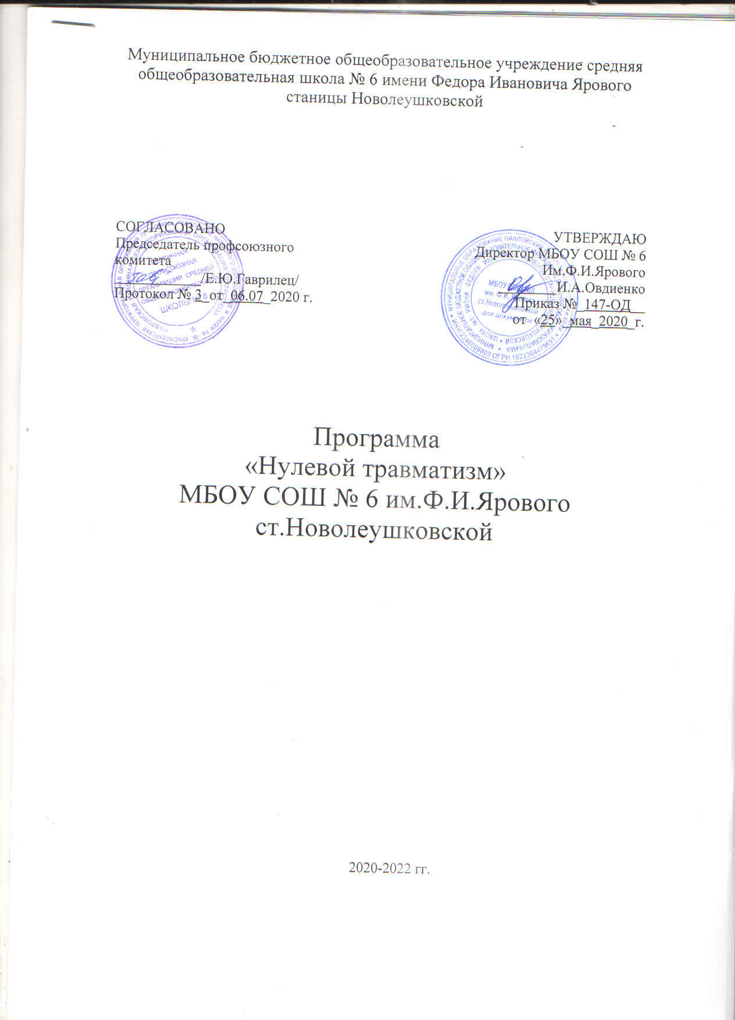

Паспорт программы «Нулевой травматизм»

№ п/п | Полное название  Программы | Программа МБОУ СОШ № 6 им.Ф.И.Ярового ст.Новолеушковской «Нулевой травматизм»
1 | Цели Программы | 1. Обеспечение безопасности и здоровья
 |  | работников на рабочем месте.
 |  | 2. Предотвращение несчастных случаев и
 |  | профессиональных заболеваний в МБОУ
 |  | СОШ № 6 им.Ф.И.Ярового
 |  | 3. Обеспечение соответствия оборудования и
 |  | деятельности государственным нормативным
 |  | требованиям по охране труда и пожарной
 |  | безопасности.
2 | Задачи Программы | 1. Снижение рисков несчастных случаев в  Образовательном учреждении.  2. Внедрение системы управления  профессиональны ми рисками.
3 | Разработчики  Программы | Специалист по охране труда Федоренко А.С.
4 | Важнейшие целевые  индикаторы и  показатели  Программы | - Программа «Нулевой травматизм»  разработана и  внедрена.  - Снижение количества несчастных случаев и  профессиональных заболеваний в МБОУ  СОШ № 6 им.Ф.И.Ярового  - Соответствие оборудования деятельности  государственным нормативным требованиям  по охране труда и пожарной безопасности.
5 | Сроки и этапы  реализации  Программы | 2020-2022 годы
 |  | I этап (2020 г.) | констатирующий
 |  | II этап (2021 г.) | формирующий
 |  | III этап (2022 г.) | рефлексивно-
 |  |  | обобщающий
6 | Источники  финансирования  Программы | Бюджетные и внебюджетные средства,  средства, направляемые на реализацию  целевых программ.

2

Программа
«Нулевой травматизм»
на период 2019-2021 гг.
- Общие положения

1.1. Настоящая программа "Нулевой травматизм" (далее – Программа) разработана в соответствии с требованиями ст. 212 Трудового кодекса Российской Федерации, ГОСТ 12.0.230-2015 «Межгосударственный стандарт. Система стандартов безопасности труда. Системы управления охраной труда. Руководство по применению ГОСТ12.0.230-2007» и на основании Постановления Краснодарского края о ходе выполнения подпрограммы «Улучшения условий и охраны труда» государственной программы Краснодарского края No3 1798 - П от 24.03.2017.

1.2. Программа устанавливает общие организационно-технические мероприятия, направленные на сохранение жизни и здоровья работников в процессе их трудовой деятельности.

- Цели
2.1. Обеспечение безопасности и здоровья работников на рабочем месте.
2.2. Предотвращение несчастных случаев на производстве.
2.3. Обеспечение соответствия оборудования и процессов производства

государственным нормативным требованиям по охране труда, промышленной и пожарной безопасности.

- Задачи
3.1. Снижение рисков несчастных случаев на производстве.
3.2. Внедрение системы управления профессиональными рисками.
- Принципы

4.1. Приоритет жизни работника и его здоровья.

4.2. Ответственность руководителей и каждого работника за безопасность и соблюдение всех обязательных требований охраны труда.

4.3. Вовлечение работников в обеспечение безопасных условий и охраны труда.

4.4. Оценка и управление рисками на производстве, проведение регулярных аудитов безопасности.

4.5. Непрерывное обучение и информирование работников по вопросам охраны труда.

- Основные направления

5.1. Программой предусмотрена реализация скоординированных действий по следующим основным направлениям:

5.1.1. Обеспечение соответствия оборудования и процессов производства законодательным нормативным требованиям по охране труда, промышленной и пожарной безопасности.
5.1.2. Обеспечение безопасности работника на рабочем месте.

5.1.3. Использование механизма частичного финансирования предупредительных мер по сокращению производственного травматизма и профессиональных заболеваний работников за счёт средств страховых

3

взносов на обязательное социальное страхование от несчастных случаев на производстве и профессиональных заболеваний.

5.1.4. Проведение специальной оценки условий труда.

5.1.5. Развитие санитарно-бытового и лечебно-профилактического обслуживания работников в соответствии с требованиями охраны труда.

5.1.6. Приобретение и выдача сертифицированной специальной одежды, специальной обуви и других средств индивидуальной защиты, смывающих и обезвреживающих средств в соответствии с установленными нормами работникам, занятым на работах с вредными и (или) опасными условиями труда, а также на работах, выполняемых в особых температурных условиях или связанных с загрязнением.

5.1.7. Проведение дней охраны труда, совещаний, семинаров и иных мероприятий по вопросам охраны труда.

5.1.8. Обучение безопасным методам и приемам выполнения работ, проведение инструктажа по охране труда, стажировки на рабочем месте и проверки знания требований охраны труда.

5.1.9. Организация контроля за состоянием условий труда на рабочих местах, а также за правильностью применения работниками средств индивидуальной и коллективной защиты.

5.1.10. Проведение обязательных предварительных (при поступлении на работу) и периодических (в течение трудовой деятельности) медицинских осмотров работников.

5.1.11. Информирование работников о состоянии условий и охраны труда на рабочих местах, существующем риске повреждения здоровья, о полагающихся работникам компенсациях за работу во вредных и (или) опасных условиях труда, средствах индивидуальной защиты.

5.1.12. Разработка и утверждение правил и инструкций по охране труда для работников.

5.1.13. Проведение проверок состояния условий и охраны труда на рабочих местах, рассмотрение их результатов, выработка предложений по приведению условий и охраны труда в соответствие с государственными нормативными требованиями охраны труда.

5.1.14. Приобретение и выдача в установленном порядке работникам, занятым на работах с вредными и (или) опасными условиями труда, молока и других равноценных пищевых продуктов, лечебно-профилактического питания.

5.1.15. Внедрение более совершенных технологий производства, нового оборудования, средств автоматизации и механизации производственных процессов с целью создания безопасных условий труда, ликвидации (сокращении числа) рабочих мест с вредными и (или) опасными условиями труда.

5.1.16. Привлечение к сотрудничеству в вопросах улучшения условий труда и контроля за охраной труда членов трудовых коллективов – через обеспечение работы совместных комитетов (комиссий) по охране труда,

4

уполномоченных (доверенных) лиц по охране труда профессионального союза или трудового коллектива.

5.2. Перечень мероприятий, сгруппированных в соответствии с основными направлениями Программы, ответственных и сроков исполнения представлен в Приложении к программе.

5

Приложение № 1

к программе «Нулевой травматизм»
МБОУ СОШ № 6 им.Ф.И.Ярового ст.Новолеушковской

№ п/п | Основные направления Программы | Ответственный  исполнитель | Срок  исполнения
 | Организация работы службы охраны  труда | Директор | 2020 г.
 | Анализ информации о состоянии  условий и охраны труда в школе | Председатель  ПК | ежегодно
 | Обеспечение наличия комплекта  нормативных правовых актов,  содержащих требования охраны  труда в соответствии со спецификой  деятельности (далее – НПА по  охране труда) | Специалист по  охране труда | постоянно
 | Составление перечня имеющихся  НПА по охране труда | Специалист по  охране труда | 2020-2022 г.
 | Анализ и актуализация  действующих локальных  нормативных актов по охране труда | Специалист по  охране труда | 1 раз в  квартал
 | Пересмотр и актуализация  должностных инструкций  (должностных регламентов),  положений о подразделениях в целях распределения функций и  обязанностей по охране труда | Специалист по  охране труда,  председатель  ПК | ежегодно
 | Пересмотр и актуализация  инструкций по охране труда для  работников в соответствии с  должностями или видами  выполняемых работ | Специалист по  охране труда,  председатель  ПК | ежегодно
 | Принятие программы «нулевого  травматизма» | Директор,  Специалист по  охране труда,  председатель  ПК | 2020 г.
 | Реализация мероприятий в области  охраны труда | Специалист по  охране труда,  профком | ежегодно
 | Выборы уполномоченных  (доверенных) лиц по охране труда | Специалист по  охране труда,  профком | ежегодно
 | Создание и обеспечение работы  комитета (комиссии) по охране  труда в целях организации  совместных действий работодателя и работников по обеспечению  требований охраны труда,  предупреждению производственного  травматизма и профессиональных  заболеваний | Специалист по  охране труда,  профком | 2020г
 | Проведение проверок условий и  охраны труда на рабочих местах | Комиссия по  охране труда | 1 раз в год
 | Повышение уровня компетенции  работников школы в сфере охраны  труда посредством организации  соответствующих информационных  мероприятий | Специалист по  охране труда,  профком | 1 раз в  полугодие
 | Оборудование (обновление) уголка  по охране труда | Специалист по  охране труда,  профком | По мере  необходимости
 | Включение вопросов состояния  условий и охраны труда в повестки  совещаний, проводимых директором  школы и его заместителями. | Директор | Ежеквартально
 | Использование средств Фонда  социального страхования  Российской Федерации на  Финансирование предупредительных  мер по снижению  производственного травматизма и  профессиональных заболеваний | Специалист по  охране труда,  председатель  профкома | По  Согласованию с Фондом социального  страхования
 | Обучение по охране труда, в том  числе обучение оказанию первой  помощи | Специалист по  охране труда | При  необходимости
 | Проведение вводного инструктажа | Специалист по  охране труда,  зам. директора | При  поступлении на работу
 | Проведение первичного, повторного, внепланового, целевого  инструктажа на рабочем месте | Специалист по  охране труда | При  необходимости
 | Организация обучения руководителя  школы, лиц, ответственных за  организацию работы по охране  труда, в объеме должностных  обязанностей в аккредитованных обучающих организациях | Директор,  Специалист по  охране труда | 1 раз в 3 года
 | Создание и обеспечение работы  комиссии по проверке знаний  требований охраны труда в составе  не менее трёх человек, прошедших  обучение по охране труда и  проверку знаний требований охраны  труда | Директор,  Специалист по  охране труда | 1 раз в 5 лет
 | Составление графика проведения  обучения по охране труда  работников школы и проверки  знания ими требований охраны  труда комиссией по проверке знаний  требований охраны труда | Специалист по  охране труда | ежегодно
 | Обеспечение работников  специальной одеждой и другими средствами индивидуальной защиты | Директор,  Специалист по  охране труда | По мере  необходимости
 | Организация медицинских осмотров  (обследования) работников | Ответственный  за медицинский  осмотр | 1 раз в год
 | Составление контингента  работников, подлежащих  периодическим и (или)  предварительным осмотрам | Специалист по  охране труда | 1 раз в год
 | Заключение договора с медицинской  организацией о проведении  медицинских осмотров | Директор,  Ответственный  за медицинский  осмотр | 1 раз в год
 | Составление поименных списков,  разработанных контингентов  работников, подлежащих  периодическим и (или)  предварительным осмотрам | Ответственный  за медицинский  осмотр | 1 раз в год
 | Организация проведения контроля за соблюдением норм охраны труда | Специалист по  охране труда | Ежегодно,  периодически
 | Организация проведения  специальной оценки условий труда | Специалист по  охране труда | 1 раз в 5 лет
 | Нанесение на оборудование,  элементы конструкций,  коммуникаций и на другие объекты  сигнальных цветов и знаков  безопасности | Заместитель  директора | 1 раз в год
 | Приведение уровней естественного и искусственного освещения на  рабочих местах, в бытовых  помещениях, местах прохода  работников в соответствии с  действующими нормами | Заместитель  директора | По мере  необходимости
 | Оборудование помещения для  оказания медицинской помощи. | Заместитель  директора | По мере  необходимости
 | Обеспечение содержания здания,  помещений, территории в  соответствии с требованиями охраны труда (недопущение скользких участков, выбоин на лестничных  клетках, рваных участков линолеума  в помещениях, некачественного  покрытия полов плиткой,  разрушения осветительных  приборов, мебели и др.) | Заместитель  директора | По мере  необходимости
 | Информирование работников по  актуальным вопросам охраны труда  посредством размещения актуальной  информации в общедоступных  местах. | Специалист по  охране труда | По мере  необходимости
 | Организация и проведение  совещаний, круглых столов,  посвященных Всемирному дню  охраны труда | Специалист по  охране труда | 1 раз в год
 | Реализация мероприятий,  направленных на развитие  физической культуры и спорта в  трудовом коллективе | Зам. директора | ежегодно
 | Организация и проведение  физкультурных и спортивных  мероприятий, в том числе  мероприятий по внедрению  всероссийского физкультурно-  спортивного комплекса "готов к труду и обороне" (ГТО). | Зам.директора,  учитель  физкультуры | ежегодно
 | Организация и проведение  физкультурно-оздоровительных  мероприятий | Зам.директора,  учитель  физкультуры | ежегодно
 | Приобретение, содержание и  обновление спортивного инвентаря | Директор | По мере  необходимости
 | Устройство новых и (или)  реконструкция имеющихся  помещений и площадок для занятий  спортом | Директор,  заместитель  директора | По мере  необходимости
 | Организация проведения контроля за соблюдением норм охраны труда | Специалист по  охране труда | постоянно

